**Trabajo de Teoría 2**

Pedro Gómez - 000396221

Estefany Rueda – 000402237

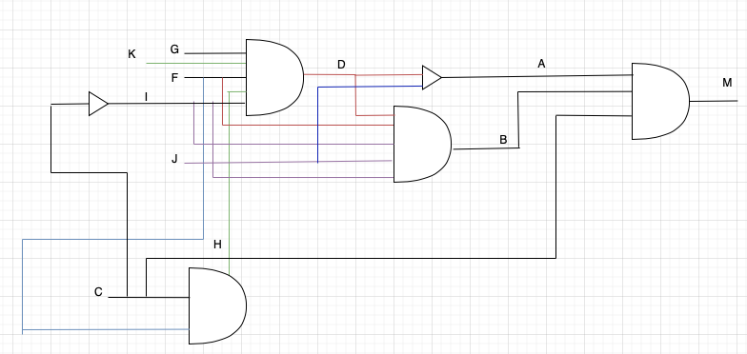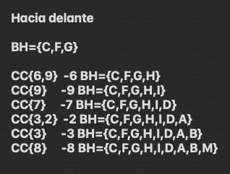**Diagrama**

**Reglas**

Animal -> A

Pelo -> P

Mamífero -> M

Si Leche -> L

Plumas -> S

Ave -> V

Vuela -> U

Huevos-> H

Come Carne -> C

Carnívoro -> O

Dientes Puntiagudos -> D

Garras -> G

Ojos Frente -> F

Pezuñas -> Ñ

Ungulado -> X

Rumia -> R

Color Leonado -> K

Manchas Oscuras -> B

Leopardo -> E

Rayas Negras -> Y

Tigre -> T

Cuello Largo - > Q

Piernas largas -> I

Jirafa -> J

Cebra -> Z

No vuela -> W

Nada -> N

Color blanco y negro -> BN

Pingüino ->Ü

Albatros -> ZZ

Avestruz-> VZ

Es padre -> SP

Es Hijo -> SH

Especie -> ES

R1: A^P -> M

R2: A^L -> M

R3: A^S -> V

R4: A^U ^ H -> V

R5: A^C -> O

R6: A^D^G^F -> O

R7: A^M^Ñ -> X

R8: A^M^R-> X

R9: A^M^K^B^O -> E

R10: A^M^K^Y^O -> T

R11: A^X^Q^B^I ->J

R12: A^X^Y -> Z

R13: A^V^W^Q^I(BN) - > (VZ)

R14: A^V^W^N^(BN) -> Ü

R15: A^V^U -> (ZZ)

R16: A(ES)^(EP) -> (SH)(ES)

Animal -> A

Pelo -> P

Mamífero -> M

Si Leche -> L

Plumas -> S

Ave -> V

Vuela -> U

Huevos-> H

Come Carne -> C

Carnivoro -> O

Dientes Puntiagudos -> D

Garras -> G

Ojos Frente -> F

Pezuñas -> Ñ

Ungulado -> X

Rumia -> R

Color Leonado -> K

Manchas Oscuras -> B

Leopardo -> E

Rayas Negras -> Y

Tigre -> T

Cuello Largo - > Q

Piernas largas -> I

Jirafa -> J

Cebra -> Z

No vuela -> W

Nada -> N

Color blanco y negro -> BN

Pinguino ->Ü

Albatros -> ZZ

Avestruz-> VZ

Es padre -> SP

Es Hijo -> SH

Especie ->

R1: A^P -> M

R2: A^L -> M

R3: A^S -> V

R4: A^U ^ H -> V

R5: A^C -> O

R6: A^D^G^F -> O

R7: A^M^Ñ -> X

R8: A^M^R-> X

R9: A^M^K^B^O -> E

R10: A^M^K^Y^O -> T

R11: A^X^Q^B^I ->J

R12: A^X^Y -> Z

R13: A^V^W^Q^I(BN) - > (VZ)

R14: A^V^W^N^(BN) -> Ü

R15:A^V^U -> (ZZ)

R16: A(ES)^(EP) -> (SH)(ES)